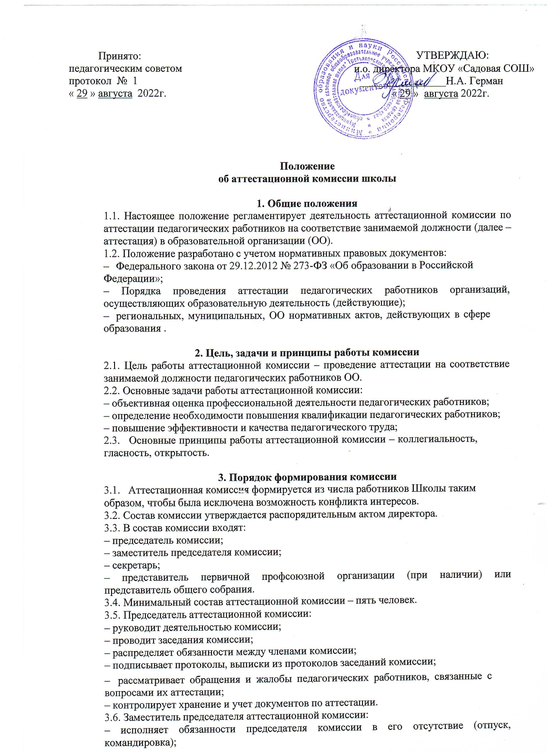

* участвует в работе комиссии, в том числе решении споров и конфликтных ситуаций, связанных с аттестацией;
* проводит консультации для педагогических работников.

3.7.Секретарь аттестационной комиссии:

* сообщает членам комиссии и педагогическим работникам о дате проведения заседаний;
* ведет и оформляет протоколы заседаний аттестационной комиссии.

3.8.Полномочия членов аттестационной комиссии могут быть досрочно прекращены приказом директора Школы по следующим основаниям:

* увольнение члена аттестационной комиссии;
* невозможность выполнения обязанностей члена аттестационной комиссии по состоянию здоровья;
* неисполнение или ненадлежащее исполнение обязанностей члена аттестационной комиссии.

# Права и обязанности членов комиссии

* 1. Члены аттестационной комиссии вправе:
* запрашивать у администрации Школы в пределах компетенции информацию, необходимую для организации работы комиссии;
* выносить рекомендации о возможности приема на работу на должности педагогических работников лиц, не имеющих специальной подготовки или стажа работы.
  1. Члены аттестационной комиссии обязаны:
* тщательно изучать и анализировать всю представленную для аттестации документацию;
* создавать благоприятные условия для прохождения педагогами аттестации;
* принимать обоснованное решение о соответствии либо несоответствии педагога занимаемой должности;
* соблюдать правила работы с конфиденциальной информацией и персональными данными.

# Порядок проведения аттестации

* 1. Аттестация педагогических работников проводится в соответствии с распорядительным актом (приказом) директора школы. Актом утверждаются:
* список работников, подлежащих аттестации;
* график проведения аттестации.

Аттестуемых знакомят с приказом под подпись не менее чем за 30 дней до начала аттестации.

* 1. Аттестация педагогических работников проводится на основании представления директора Школы в аттестационную комиссию. В представлении указывается следующая информация:
* фамилия, имя, отчество работника;
* наименование должности работника на дату проведения аттестации;
* дата заключения трудового договора по аттестуемой должности;
* уровень образования и (или) квалификации по специальности или направлению подготовки;

информация о дополнительном профессиональном образовании по профилю педагогической деятельности;

* результаты предыдущих аттестаций (в случае их проведения).
  1. Педагогических работников знакомят с представлением под подпись не позднее чем за месяц до дня аттестации.
  2. После ознакомления с представлением педагогический работник вправе представить в аттестационную комиссию:
* сведения, характеризующие трудовую деятельность работника за период с даты предыдущей аттестации (при первичной аттестации – с даты поступления на работу);
* заявление с соответствующим обоснованием в случае несогласия со сведениями, содержащимися в представлении директора.
  1. Помимо представления директора в аттестационную комиссию направляется выписка из протокола заседания аттестационной комиссии по результатам предыдущей аттестации.
  2. По общему правилу заседание аттестационной комиссии проходит с участием аттестуемого педагогического работника. Если работник не может присутствовать на заседании по уважительным причинам, аттестацию переносят на другую дату и сообщают об этом работнику не менее чем за 30 календарных дней до ее начала.
  3. При неявке педагогического работника на заседание аттестационной комиссии без уважительной причины комиссия вправе провести аттестацию в его отсутствие.
  4. Во время заседания аттестационная комиссия рассматривает представление директора, заявление аттестуемого в случае несогласия с представлением директора, дополнительные сведения, если аттестуемый их представил.
  5. Члены аттестационной комиссии вправе задавать педагогическому работнику вопросы, связанные с выполнением должностных обязанностей.
  6. По результатам аттестации педагогического работника аттестационная комиссия принимает одно из следующих решений:
* соответствует занимаемой должности;
* не соответствует занимаемой должности.
  1. Решение аттестационной комиссией принимается в отсутствие аттестуемого педагогического работника открытым голосованием большинством голосов присутствующих на заседании членов аттестационной комиссии. Педагогический работник, который является членом аттестационной комиссии, не участвует в голосовании по своей кандидатуре.
  2. Результаты аттестации педагогического работника, непосредственно присутствующего на заседании аттестационной комиссии, сообщаются ему после подведения итогов голосования.
  3. Результаты аттестации оформляют протоколом. Протокол подписывают председатель комиссии, заместитель председателя комиссии, секретарь, а также все присутствующие члены комиссии.
  4. На каждого педагогического работника, прошедшего аттестацию, составляется выписка из протокола. Выписка хранится в личном деле работника.
  5. Результаты аттестации работника председатель аттестационной комиссии представляет директору Школы не позднее чем через три рабочих дня после ее проведения.